

**令和６年度　第９回**

**大阪府東京事務所 メールマガジン**

**大阪府東京事務所メールマガジン読者のみなさま**

明けましておめでとうございます。本年もどうぞよろしくお願いします。

ついに万博イヤーである2025年を迎え、１月３日には開催まで100日となりました！

20年ぶりに日本で開催される国際博覧会！！ 今から楽しみでなりません！

そんな１月に配信するメルマガ第９号では、『企業版ふるさと納税マッチング会』と『大阪代表商品決定！』についてお知らせします。

**★企業版ふるさと納税マッチング会**

**「企業と地方公共団体との地域別マッチング会」in 大阪を開催します！**

企業版ふるさと納税を活用し、官民連携による地方創生の取組を推進するため、この度、内閣府との共催により「企業と地方公共団体との地域別マッチング会」in 大阪 をオンラインにて開催します。

内閣府からの制度説明や内閣府企業版ふるさと納税マッチング・アドバイザーによる講演に加え、大阪府及び大阪府内の市町から、企業版ふるさと納税を活用して進めたい取組について、企業の皆様へプレゼンテーションを行います。関心を持ってくださった企業の皆様には、個別面談の機会も設けております。

皆様のご参加をお待ちしています！

１　日時：令和7年1月22日（水曜日）13時30分～16時15分（予定）

２　開催方法：Zoomによるオンライン開催

３　対象：企業版ふるさと納税に関心のある企業の皆様

４　定員：300名（先着順）

５　参加費：無料

６　申込期限:令和7年1月17日（金曜日）15時

※締め切り後も枠に余裕がある場合は、お申し込みを受け付けます。

７　申込フォームURL：<https://forms.office.com/r/3E5XSdehFd>

〇主なプログラム

(1)内閣府による制度説明

(2)内閣府企業版ふるさと納税マッチング・アドバイザーによる講演

(3)大阪府事業・市町村概要説明

(4)分野毎のプレゼンテーション

分野：1.子ども・若者、2.健康・環境問題・産業振興等、3.文化、4.観光

(5)個別面談会

▽詳しくはこちら▽

<https://www.pref.osaka.lg.jp/moyo/o020040/000002.html>

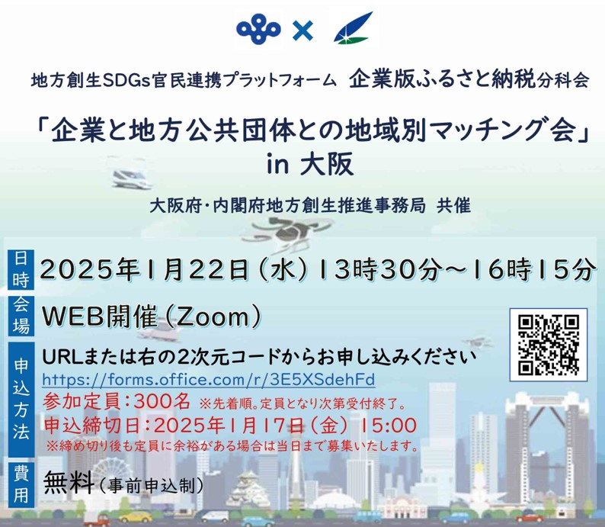

**★OSAKA PRIDE PRODUCTS 2025「大阪代表商品」が決定！**

　府では、中小企業・小規模事業者の万博への参画意識の向上、機運醸成を目的として、お土産に適する商品の磨き上げと、主要駅や空港等における出品を支援する「OSAKA PRIDE PRODUCTS 2025(大阪代表商品販促事業)」を実施しており、このたび、百貨店や空港関係のバイヤー等で構成された選考会の審査を経て、地域代表商品の中から「大阪代表商品」を決定しました

　地域代表商品296品及び食品関係26品、雑貨・工芸品24品の大阪代表商品50品については、以下のリンクから一覧形式でご覧いただけます。

「大阪代表商品」については、大阪・関西万博の開催期間中に主要駅や空港等で販売されます。  
　今後、大阪を訪れる国内外の訪問者へ「今まで知らなかった大阪」の魅力を感じていただける多彩な商品が販売されますので、ご期待ください！

▽詳しくはこちら▽

<https://www.osaka-daihyo.jp/index.html>

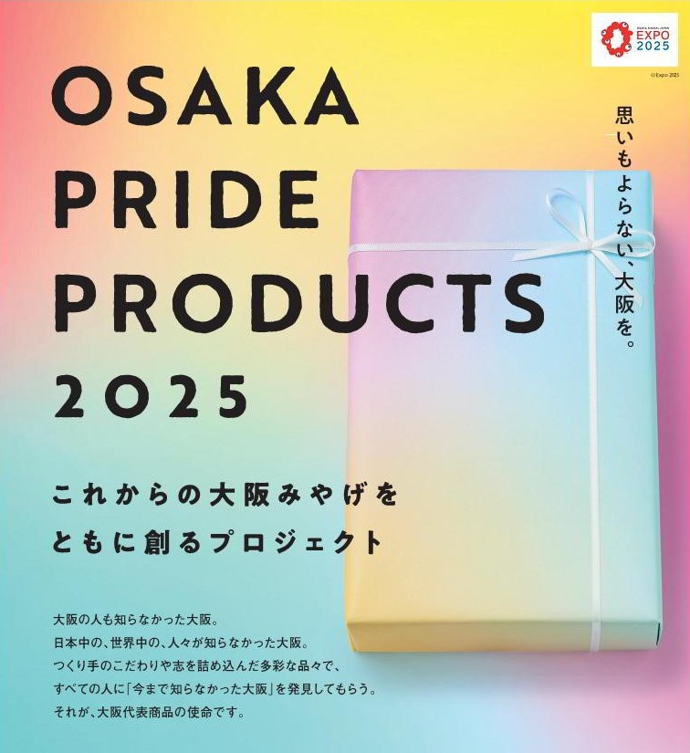

【発行元】

　大阪府東京事務所

[tokyojimusho@sbox.pref.osaka.lg.jp](mailto:tokyojimusho@sbox.pref.osaka.lg.jp)

　〒102-0093

　東京都千代田区平河町2丁目6-3　都道府県会館７F

　TEL：03-5212-9118

　FAX：03-5212-9119